Отчёт по лабораторной работе №2

Дисциплина: архитектура компьютера

Лопатин Павел Юрьевич

Содержание

**Цель работы**

Ознакомиться с принципами работы средств контроля версий. Настроить git для начала работы. Используя git, создать рабочее пространство и репозиторий курса, после чего загрузить файлы на github.

**Настройка github**

**Рис. 1.1** Создали учетную запись на сайте github

**Базовая настройка git**

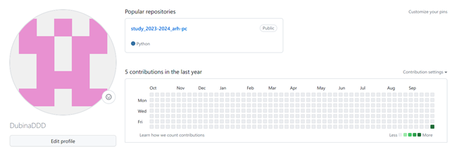

Figure 1: 1

**Рис. 2.1** Указали имя и e-mail владельца репозитория

Figure 2: 2

Figure 2: 2

**Рис. 2.2** Настройка utf-8 в выводе сообщений git

Figure 3: 3

Figure 3: 3

**Рис. 2.3** Задали имя «Мастер» для начальной ветки

Figure 4: 4

Figure 4: 4

**Рис. 2.4** Настроили параметры autocrlf и safecrlf

**Создание SSH ключа**

Figure 5: 5

Figure 5: 5

**Рис. 3.1** Сгенерировали пару ключей(приватный и открытый)

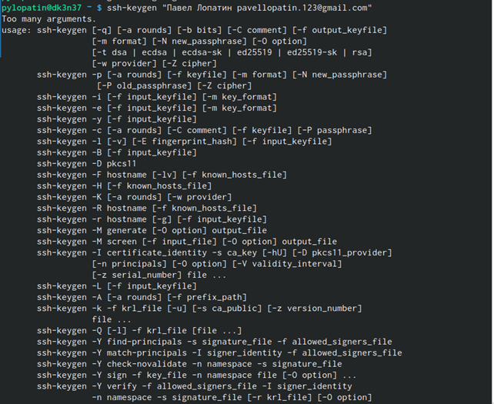

Figure 6: 6

**Рис. 3.2** Скопировали из локальной консоли ключ в буфер обмена

Figure 7: 7

Figure 7: 7

**Рис 3.3** Создали SSH ключ

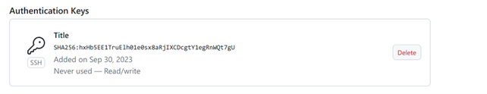

Figure 8: 8

**Создание рабочего пространства и репозитория курса**

**Рис. 4.1** Создали каталог для предмета «Архитектура компьютера»

Figure 9: 9

Figure 9: 9

**Рис. 4.2** Создали репозиторий курса на основе шаблона через web-интерфейс github.

Figure 10: 10

Figure 10: 10

**Рис. 4.3** Перешли в созданный репозиторий

Figure 11: 11

Figure 11: 11

**Рис. 4.4** Клонировали созданный репозиторий

**Настройка каталога курса**

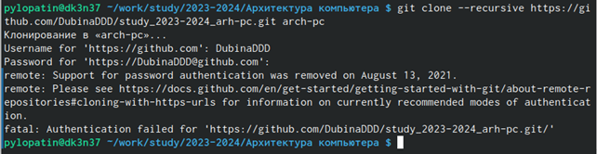

Figure 12: 12

**Рис. 5.1** Удалили лишние файлы и создали необходимые каталоги

Figure 13: 13

Figure 13: 13

**Рис. 5.2** Ввели команды git add и git commit -am

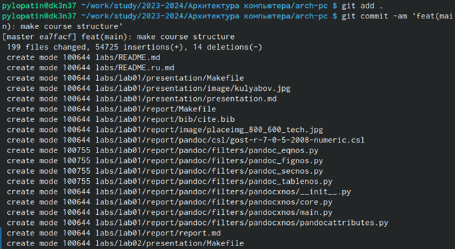

Figure 14: 14

**Рис. 5.3** Ввели команду git push и отправили файлы на сервер

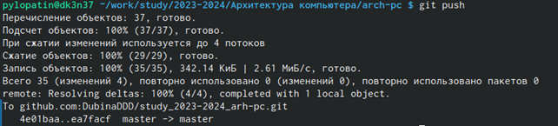

Figure 15: 15

**Задание для самостоятельной работы**

**Рис. 6.1** Загрузили отчет по выполнении первой лабораторной работы на github

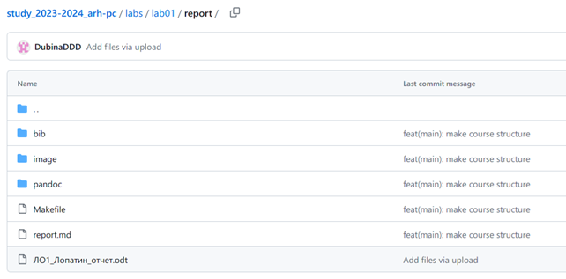

Figure 16: 16

**Вывод**

Идеология и применение средств контроля версий изучены. После базовой настройки git создали иерархию рабочего пространства в локальном репозитории и на странице github.